PEDIDO DE PROVIDÊNCIAS Nº 3500/2021
Conserto de tampa de boca de lobo na esquina das Avenidas Nações Unidas e Coronel Frederico Linck, no Bairro Centro.
Solicita-se, após os trâmites regimentais, que seja enviada cópia da presente proposição ao Poder Executivo, para que realize as seguintes providências:
Conserto de tampa de boca de lobo na esquina da Avenida Nações Unidas com a Avenida Coronel Frederico Linck, no Bairro Centro.

Novo Hamburgo, 21 de setembro de 2021.

Vereador Felipe Kuhn Braun
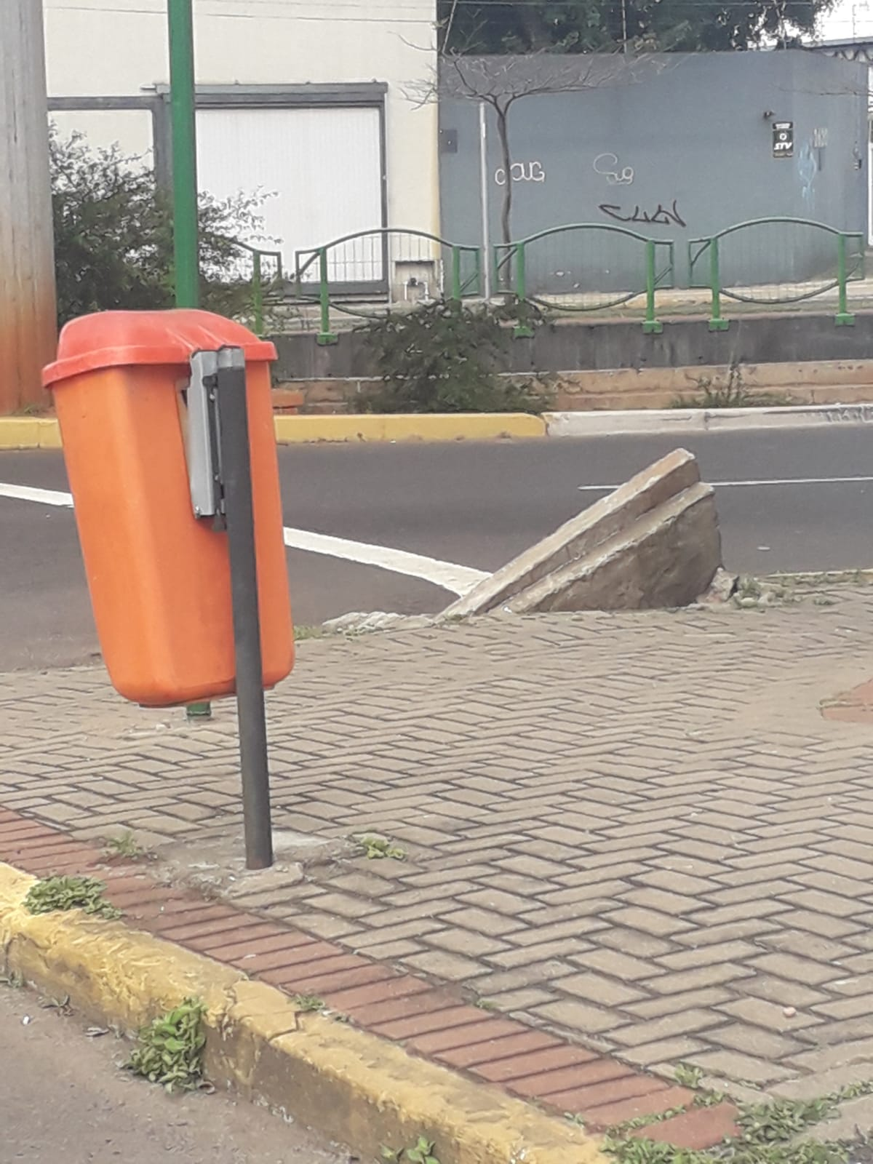

Obs.: Redação conforme o original do autor.
/RRS/APS

